
TRƯỜNG CAO ĐẲNG CÔNG NGHỆ THỦ ĐỨC
KHOA CÔNG NGHỆ THÔNG TIN

HƯỚNG DẪN TẠO PLUGIN
BẰNG WORDPRESS

Môn học : Chuyên đề phát triển Web 1.
Giảng viên: Phan Thanh Nhuần.
Nhóm: N

STT | Tên Thành Viên | Chức vụ | MSSV
1 | Nguyễn Cao Quốc Hùng | Nhóm Trưởng | 18211TT2359
2 | Nguyễn Thị Hà Phương | Nhóm Phó | 17211TT4149
3 | Ngô Bá Sĩ | Nhóm viên | 15211TT0451

THÁNG 11/2020

MỤC LỤC

1. Hướng dẫn tự viết một plugin. 4
2. Hướng dẫn cài đặt một số plugin hỗ trợ cho Theme Wordpress chủ đề tin tức. 6
2.1. Plugin Widget Shortcode 7
2.2 Plugin Recent Posts Widget With Extended. 8
2.3 Plugin Classic Editor 8
3. Một số công cụ khác hỗ trợ cho Wordpress Theme. 9
3.1. Bootstrap. 9
3.2. Font Awesome 11

DANH MỤC HÌNH ẢNH
Hình 1: Tạo thư mục plugin. 4
Hình 2: Nội dung khai báo cho plugin 4
Hình 3: Plugin được tạp thành công. 5
Hình 4:Code cho plugin vừa tạo 5
Hình 5: Test đoạn shortcode. 5
Hình 6: Kết quả sau khi chuyển đổi shortcode nhờ vào plugin vừa tạo. 6
Hình 7: Hướng dẫn tìm kiếm và cài đặt plugin trong Wordpress. 6
Hình 8: Hướng dẫn tải lên Plugin đã tải sẵn trong máy. 7
Hình 9: Cài đặt plugin Widget Shortcode. 7
Hình 10: Cài đặt plugin Recent Post Widget With Extended. 8
Hình 11: Cài đặt plugin Classic Editor. 8
Hình 12: Download Bootstrap. 9
Hình 13: Gắn Bootstrap. 10
Hình 14: Gắn link Bootstrap. 10
Hình 15: Kiểm tra Bootstrap. 11
Hình 16: Lấy link liên kết đến fife của Font Awesome 11
Hình 17: Thêm đoạn code để nhận link vừa gắn. 12

1. Hướng dẫn tự viết một plugin.
Plugin trong Wordpress là công cụ hỗ trợ, dùng để bổ sung một tính năng nào đó cho website Wordpress của bạn. Muốn có một plugin trong Wordpress thì bạn có thể tải từ thư viện Wordpress.org ( bao gồm miễn phí hoặc thu phí ) hoặc cũng có thể tự tạo cho mình một plugin nếu như chuẩn bị đủ kiến thức.
Tài liệu này của mình sẽ giúp các bạn tìm hiểu về cách viết một plugin tùy chỉnh cũng như là cách cài đặt một số plugin thông qua thư viện.
Đây là hướng dẫn để cho các bạn hiểu được vị trí, cấu trúc của một plugin, nên mình sẽ hướng dẫn các bạn tự viết một plugin siêu đơn giản.
Bước 1: Tạo thư mục và file plugin
Tạo folder có tên là ‘plugin-demo’ trong thư mục wp/content/ plugins (tên thư mục đặt tùy ý). Tên của plugin phải rõ ràng và không được trùng tên với các plugin có sẵn. Nên đặt tên theo Tiếng Việt không dấu và các từ nối bằng dấu gạch ngang. Ở đây chỉ là ví dụ để viết một plugin đơn giản nên mình sẽ đặt tên cho là plugin-demo.
- Wp-content/plugins/’plugin-demo’

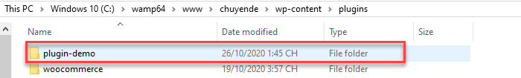
Hình 1: Tạo thư mục plugin.
Bước 2: Trong thư mục plugin-demo, tạo file nhomN.php. Đây là tập tin php chính của plugin, có chứa nội dung sau:

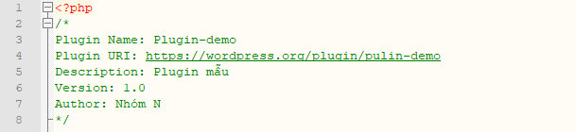
Hình 2: Nội dung khai báo cho plugin
Bước 3: Kiểm tra plugin vừa tạo
Sau khi bạn đã khai báo nội dung cho phần plugin của chúng ta xong thì bạn tiến hành đăng nhập vào Wordpress của chúng ta để activate phần Plugin của chúng ta vừa tạo xong
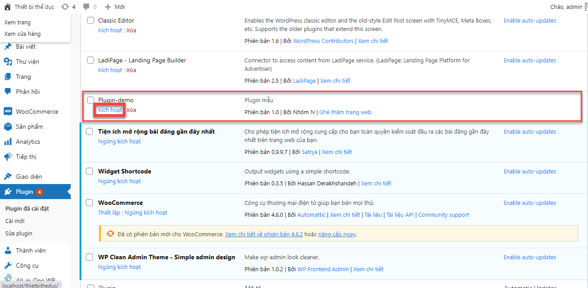
Hình 3: Plugin được tạp thành công.
Bước 3: Viết code trong plugin.
Mình sẽ viết một hàm khai báo Shortcode để sử dụng trong bài viết của Wordpress. Code như sau:

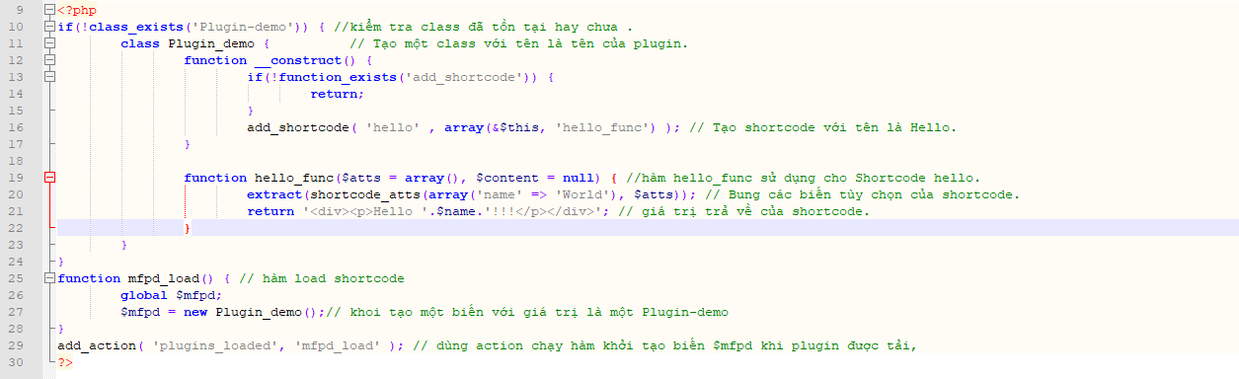
Hình 4:Code cho plugin vừa tạo
Sau khi bạn thêm đoạn code ở trên và lưu lại thì plugin đã có hỗ trợ một Shortcode hello với chức năng xuất ra màn hình dòng chữ chào một ai đó, nếu tên người được chào không nhập vào thì bạn sẽ nhìn thấy dòng chữ Hello World!!!.
Trong đoạn code trên có rất nhiều hàm PHP, với những chức năng và vai trò khác nhau được gọi là các Action và Filter. Đây là hai loại của Hook.
- Hook : Khái niệm cho phép bạn thực thi một hàm nào đó vào một thời gian xác định.
- Action: Là một loại của Hook, là một hàm PHP cho phép bạn gọi lệnh nào đấy tại vị trí bạn đặt Action.
- Filter: Là một loại của Hook, là một hàm PHP đóng vai trò như người quản lý, nó sẽ lọc những thông tin người dùng muốn đưa vào cơ sở dữ liệu và ngược lại.
Bước 4: Tạo một bài viết mới và sử dụng shortcode hello.
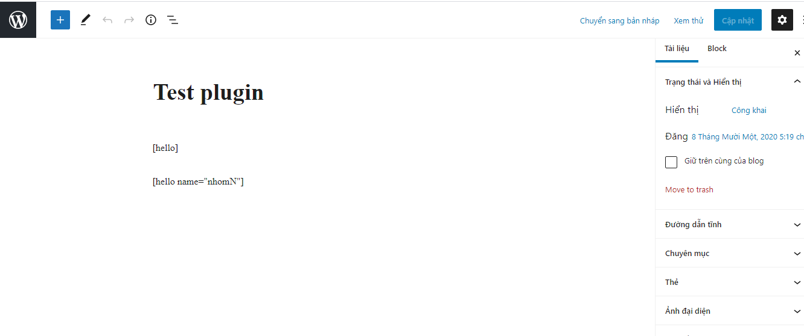
Hình 5: Test đoạn shortcode.
Kết quả: Sau khi soạn thảo và đăng bài thì bạn sẽ thấy 2 kết quả khác nhau xuất hiện ra màn hình, một câu sẽ là Hello World!!! và một câu sẽ là Hello nhomN!!!

Hình 6: Kết quả sau khi chuyển đổi shortcode nhờ vào plugin vừa tạo.

2. Hướng dẫn cài đặt một số plugin hỗ trợ cho Theme Wordpress chủ đề tin tức.
Để cài đặt một Plugin bất kỳ nào đó , những điều bạn cần làm là :
Bước 1: Trên thanh Menu, chọn Plugin -> Cài mới, giao diện gói mở rộng sẽ được hiện ra.
Bước 2: Click chuột vào phần “ Tìm kiếm gói mở rộng” sau đó nhập tên plugin cần cài đặt.
Bước 3: Sau khi tìm được plugin thích hợp, bạn nhấn Cài đặt.
Bước 4: Hoàn tất quá trình cài đặt, bạn nhấn Activate là xong.

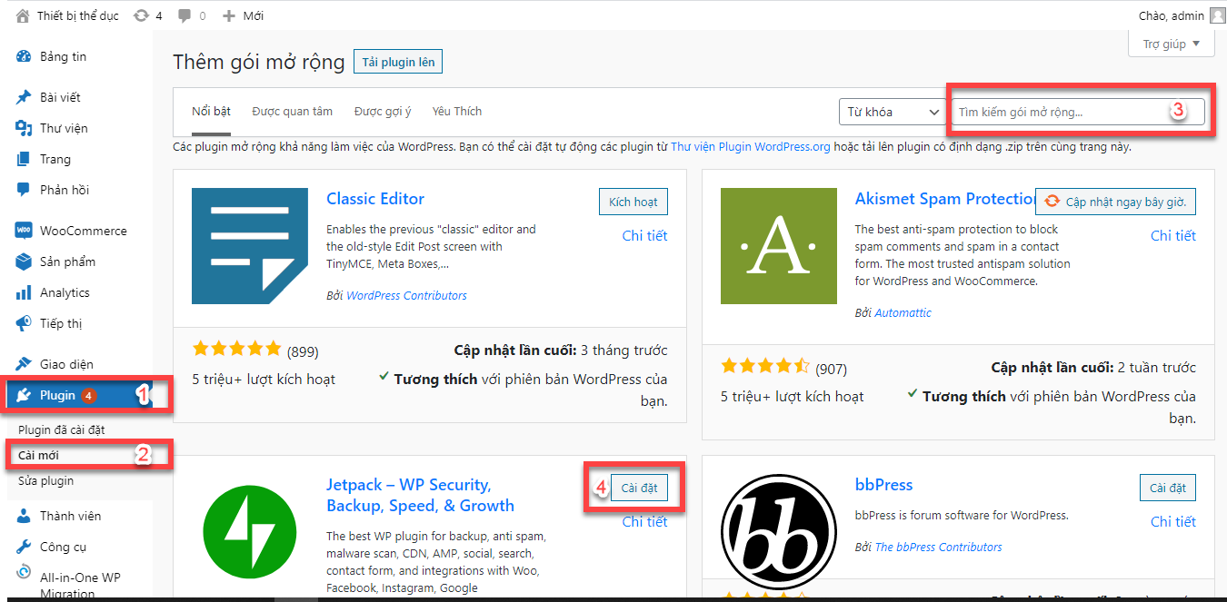
Hình 7: Hướng dẫn tìm kiếm và cài đặt plugin trong Wordpress.
Ngoài ra, nếu như bạn đã tải về sẵn một plugin nào đó về máy tính thì hãy làm theo các bước sau.
Bước 1: Trên thanh Menu, chọn Plugin -> Cài mới, giao diện gói mở rộng sẽ được hiện ra.
Bước 2: Click chuột vào phần “ Tải plugin lên”.
Bước 3: Upload file .zip của plugin lên . Lưu ý là plugin đó phải được giải nén theo đúng cấu trúc.

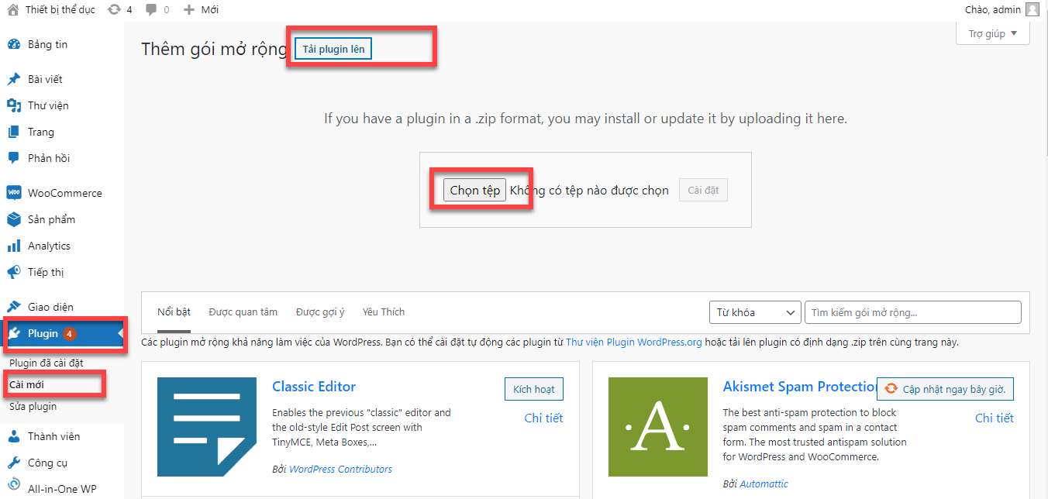
Hình 8: Hướng dẫn tải lên Plugin đã tải sẵn trong máy.

2.1. Plugin Widget Shortcode
Shortcode là một đoạn mã ngắn thực thi một chức năng chuyên biệt nào đó đã được lập trình sẵn. Bạn có thể nhúng nó vào bất kỳ nơi nào mà bạn muốn. Nó sẽ thêm một tính năng nào đó cho bài viết/trang của bạn. Ví dụ: Bạn có thể sử dụng shortcode để thêm thư viện ảnh, video thậm chí là danh sách phát.
Trong Plugin Widget Shortcode này, bạn có thể tùy chỉnh tạo ra một Widget sidebar chỉ bằng việc kéo thả.

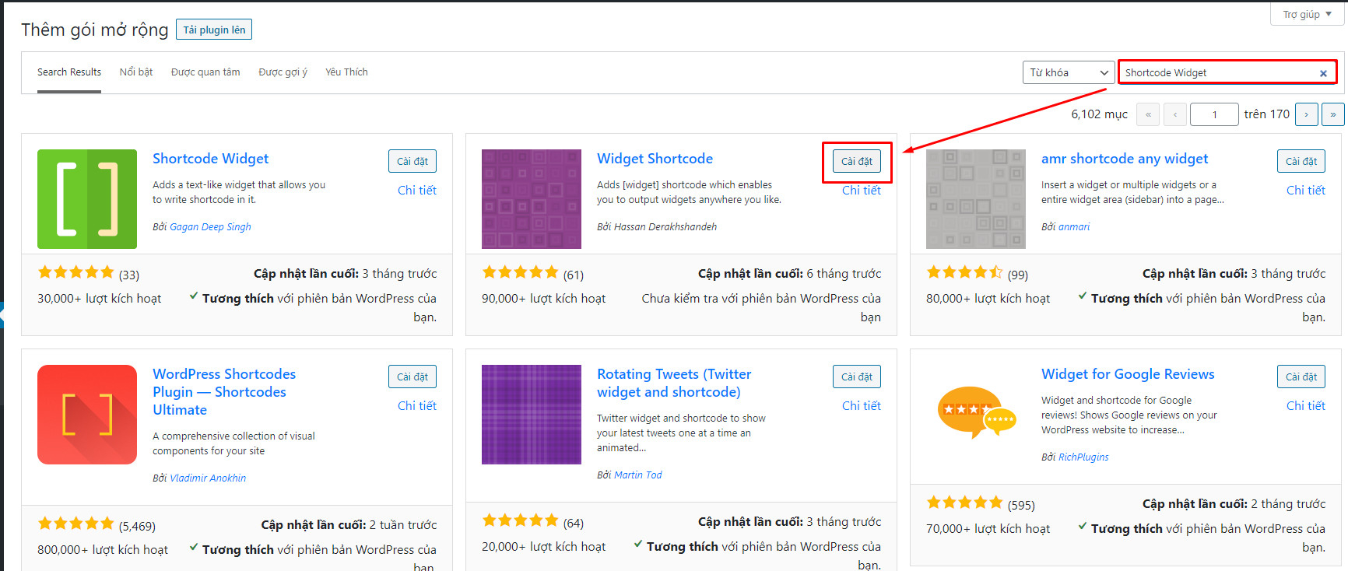
Hình 9: Cài đặt plugin Widget Shortcode.

2.2 Plugin Recent Posts Widget With Extended.
Plugin này sẽ kích hoạt các bài đăng gần đây tùy chỉnh, linh hoạt và siêu nâng cao, bạn có thể hiển thị nó thông qua shortcode hoặc widget. Cho phép bạn hiển thị danh sách các bài đăng gần đây nhất với hình thu nhỏ, đoạn trích và ngày đăng, bạn cũng có thể hiển thị nó từ tất cả hoặc cụ thể hoặc nhiều phân loại, loại bài đăng và hơn thế nữa.

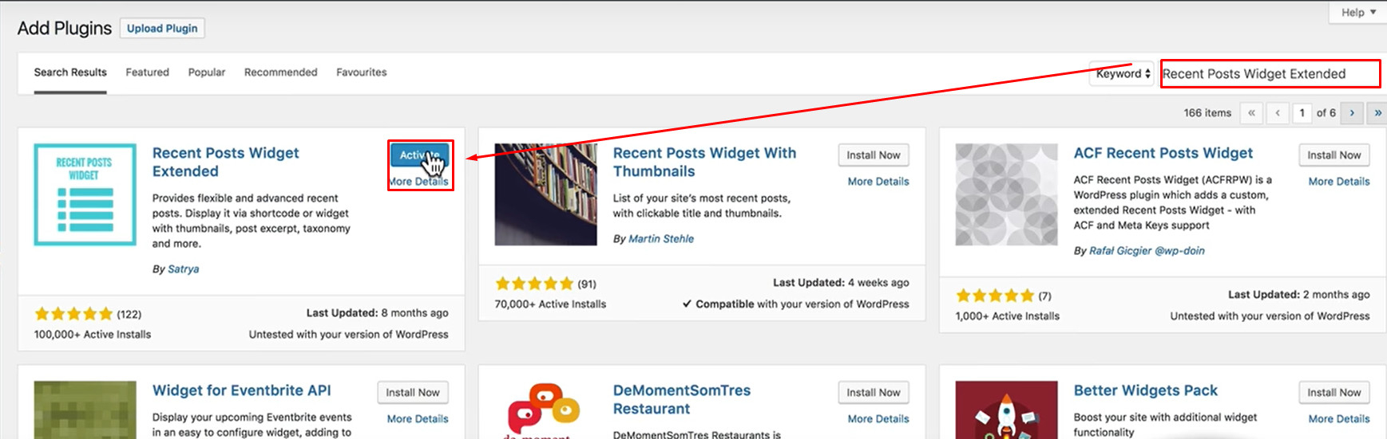
Hình 10: Cài đặt plugin Recent Post Widget With Extended.

2.3 Plugin Classic Editor
Mỗi vai trò như admin, Classic Editor sẽ được sắp xếp mỗi loại công cụ và những kiểu trình chỉnh sửa, soạn thảo riêng, từ đó giúp việc quản lý nội dung được dễ dàng hơn.
Ngoài ra, Plugin này đi kèm với các công cụ có chức năng đặc biệt như trình quản lý bảng, trình quản lý tệp, trình quản lý cột… Plugin này thường đi kèm với trình chỉnh sửa kiểu tùy chỉnh, do đó cung cấp cho khách truy cập của bạn những trải nghiệm nâng cao hơn.
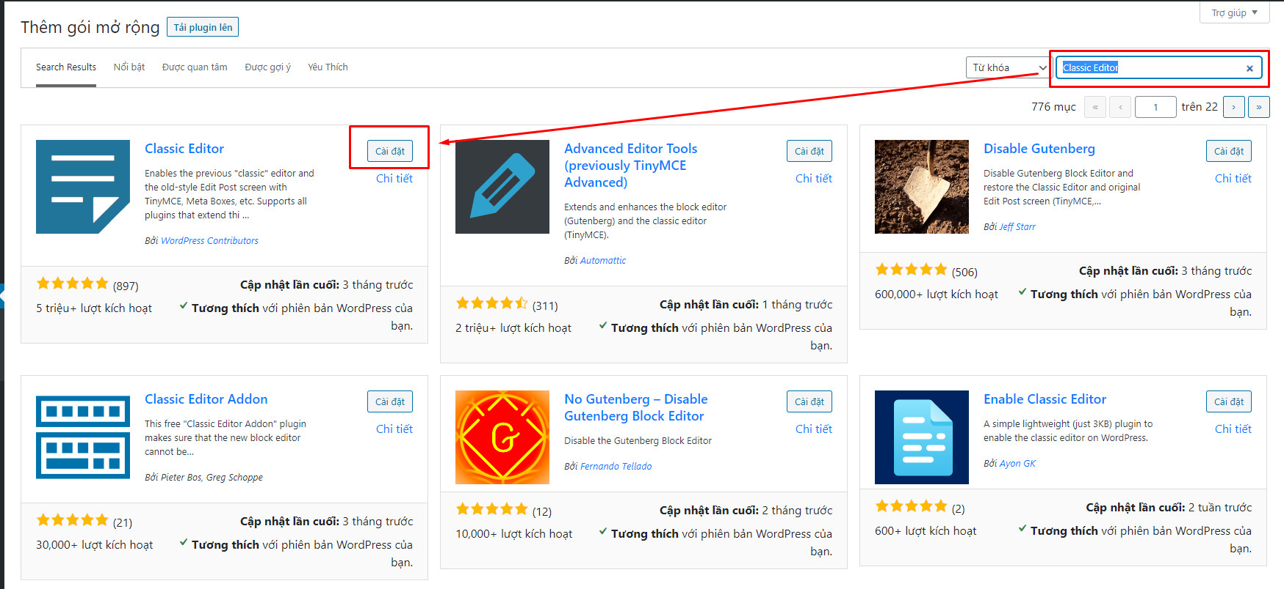
Hình 11: Cài đặt plugin Classic Editor.

3. Một số công cụ khác hỗ trợ cho Wordpress Theme.

3.1. Bootstrap.
Bootstrap là một công cụ hỗ trợ phổ biến nhất thế giới, đặc biệt trong thiết kế giao diện của ứng dụng nền web và website tĩnh, chủ yếu là HTML và CSS.
Tại sao nên dung Bootstrap :
- Vì Bootstrap dễ dàng thao tác.
- Giúp cho lập trình Font-End tiết kiệm thời gian code hơn và code gọn, đẹp hơn.
- Có thể tùy chỉnh dễ dàng.
- Chất lượng sản phẩm đầu ra hoàn hảo.
- Độ tương thích cao.
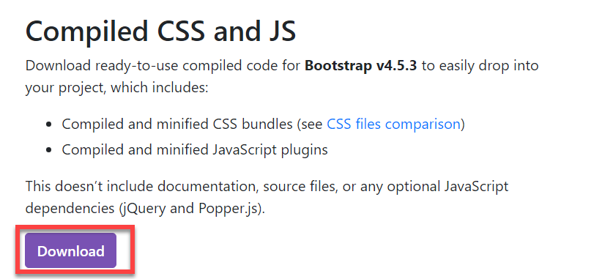
Hình 12: Download Bootstrap.
Bước 1 : Vào trang, https://getbootstrap.com/docs/4.5/getting-started/download/, tải về các file và giải nén.
Bước 2 : Đối với thư mục css, ta cần file bootstrap.min.css, kéo nó vào thư mục css trong theme (không có thì tạo 1 folder mới).
Đối với thư mục js, ta cần file bootstrap.min.js

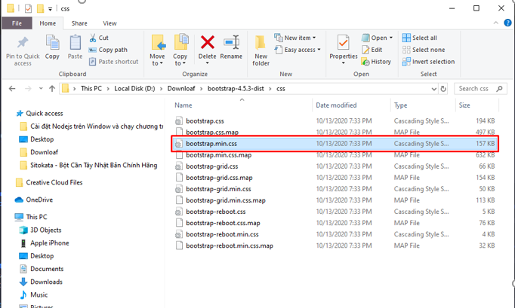
Hình 13: Gắn Bootstrap.
Bước 3 : Gắn 2 file lúc nãy vào theme, theo đường dẫn wp-content/theme/theme_thietbitheduc/css cho file bootstrap.min.css.
Đường dẫn wp-content/theme/theme_thietbitheduc/js cho file bootstrap.min.js.
Bước 4 : Vào file functions.php, thêm dòng lệnh để gắn link lên kết với 2 file vừa bỏ vào.
wp_enqueue_style ('theme-bootstrap', get_template_directory_uri().'/css/bootstrap.min.css');
wp_enqueue_script ( 'script', get_template_directory_uri() . '/js/bootstrap.min.js', array ( 'jquery' ), 1.1, true);

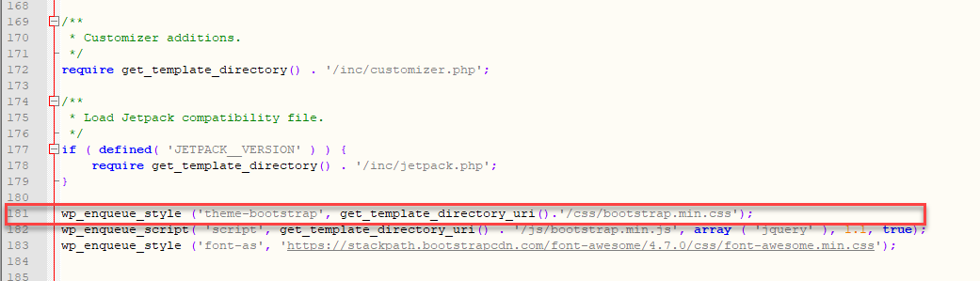
Hình 14: Gắn link Bootstrap.
Bước 5 : Ra lại trang chủ, viewsource bằng cách nhấn Ctrl + U. Xem đã được liên kết đến 2 file chưa nhé.

Hình 15: Kiểm tra Bootstrap.

3.2. Font Awesome
Là một thư viện chứa các font chữ ký hiệu (là các icon hay sử dụng trong các layout website).
Nếu bạn sử dụng Bootstrap để xây dựng CSS cho website thì chúng ta sẽ dễ dàng thấy được sự cần thiết Font Awesome bởi vì chúng kết hợp với nhau khá là tốt và sẽ tạo ra những sản phẩm khá bắt mắt.
Nếu ta sử dụng hình ảnh icon thì tốc độ load cho website sẽ chậm vì phải load một hình ảnh khá nặng. Nhưng với Font Awesome thì bạn chỉ cần dùng một file CSS, một file font và chỉ load một lần duy nhất nên tốc độ sẽ không như sử dụng hình ảnh icon.
Với một hình ảnh icon thì ta không thể thay đổi kích thước và màu cho nó, nhưng với Font Awesome thì bạn có thể dễ dàng CSS kích thước và màu sắc cũng như chiều cao, chiều rộng như bạn mong muốn bằng các thuộc tính như color, font-size, hay bất kì thuộc tính nào khác liên quan đến font chữ.
Font Awesome sử dụng linh hoạt giúp lập trình viên không bị mất thời gian nhiều cho việc lấy các icon từ file PSD.
Cách sử dụng Font Awesome
Bước 1 : Vào trang https://www.bootstrapcdn.com/fontawesome/ để lấy link liên kết đến File của Font Awesome.

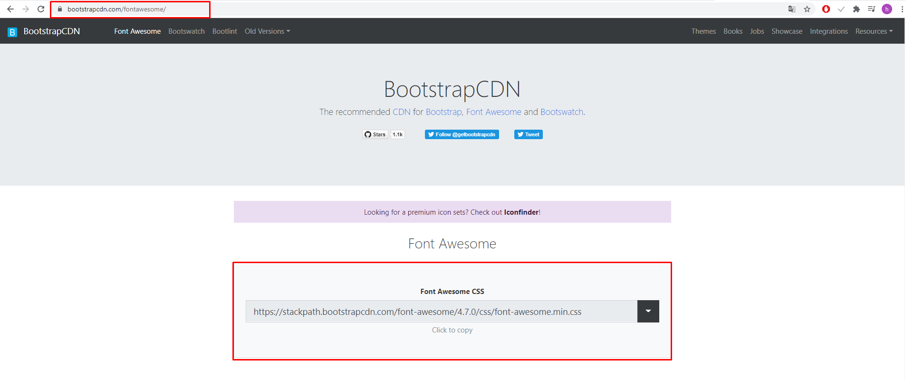
Hình 16: Lấy link liên kết đến fife của Font Awesome
Bước 2: Vào file functions.php thêm đoạn code để nhận link vừa gắn.

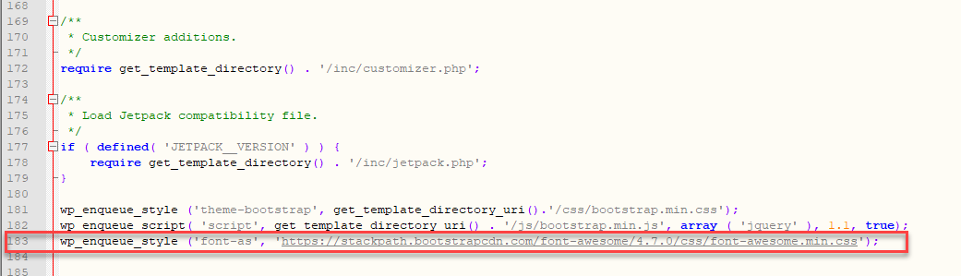
Hình 17: Thêm đoạn code để nhận link vừa gắn.

Việc dùng hàm wp_enqueue_style() để chèn file css và wp_enqueue_script() để chèn file js có thể giúp việc code của bạn trở nên chuyên nghiệp hơn.
Hơn nữa nếu sau nào có tiếp tục dùng lại theme này, chỉ cần thêm hàm get_stylesheet_uri() vào file css mà bạn không dùng. Lập tức file này sẽ không được chạy cho trang web.

